Hướng dẫn sử dụng phần mềm quản lý dữ liệu công chứng
DANH MỤC
I. Quản trị đơn vị, tài khoản 1
1. Quản lý đơn vị 1
a. Thêm đơn vị mới 1
b. Sửa thông tin đơn vị 1
c. Xóa đơn vị 2
2. Quản lý chức vụ trong đơn vị 2
a. Thêm, sửa, xóa chức vụ 2
3. Quản lý tài khoản người dùng 2
a. Thêm người dùng 2
b. Sửa thông tin người dùng 3
c. Xóa người dùng 3
4. Phân quyền người dùng 4
a. Phân quyền theo nhóm 4
b. Phân quyền theo người dùng 5
II. Loại tài sản và định nghĩa thông tin tài sản 5
1. Loại tài sản 5
a. Thêm loại tài sản 5
b. Sửa loại tài sản 6
c. Xóa loại tài sản 6
2. Định nghĩa thông tin tài sản 6
a. Thêm trường định nghĩa 6
b. Sửa, xóa trường định nghĩa tài sản 8
III. Quản lý tài sản 8
1. Thêm tài sản 8
2. Sửa thông tin tài sản 9
3. Xóa tài sản 10
4. Tìm kiếm, lọc tài sản 10
IV. Quản lý đương sự cá nhân, tổ chức 10
1. Đương sự cá nhân 10
a. Thêm cá nhân 10
b. Sửa thông tin cá nhân 11
c. Xóa cá nhân 12
2. Đương sự tổ chức 12
a. Thêm tổ chức 12
b. Sửa thông tin tổ chức 13
c. Xóa tổ chức 13
V. Quản lý dữ liệu ngăn chặn 13
1. Thêm thông tin ngăn chặn 13
a. Thêm thông tin chung 14
b. Thêm tài sản ngăn chặn 14
2. Xóa thông tin ngăn chặn 15
3. Tìm kiếm nhanh dữ liệu ngăn chặn 15
VI. Quản lý dữ liệu công chứng 15
1. Thêm mới hợp đồng, giao dịch công chứng 15
a. Thêm thông tin chung 16
b. Thêm đương sự 16
c. Thêm tài sản công chứng 18
2. Tạo và tải file hợp đồng, giao dịch 18
3. Cấp số hợp đồng, giao dịch công chứng 19
4. Giải chấp hợp đồng, giao dịch đã công chứng 19
VII. Quản lý dữ liệu chứng thực 20
1. Thêm mới hợp đồng, giao dịch chứng thực 20
a. Thêm thông tin chung 21
b. Thêm đương sự 21
c. Thêm tài sản chứng thực 23
2. Tạo và tài lời chứng tự động 23
3. Cấp số hợp đồng, giao dịch chứng thực 24
VIII. Tra cứu dữ liệu ngăn chặn và in kết quả 25
1. Tra cứu 25
2. In trang kết quả 25
IX. Loại hợp đồng và tạo hợp đồng mẫu 26
1. Loại hợp đồng 26
2. Tạo hợp đồng mẫu 27

- Quản trị đơn vị, tài khoản
- Quản lý đơn vị
Sau khi đăng nhập hệ thống, bấm chọn danh mục đơn vị
- Thêm đơn vị mới
Trong danh sách đơn vị, bấm chọn nút để thêm mới đơn vị, khung nhập thông tin của đơn vị được hiển thị, điền đầy đủ thông tin và bấm Lưu đơn vị để thêm mới đơn vị.
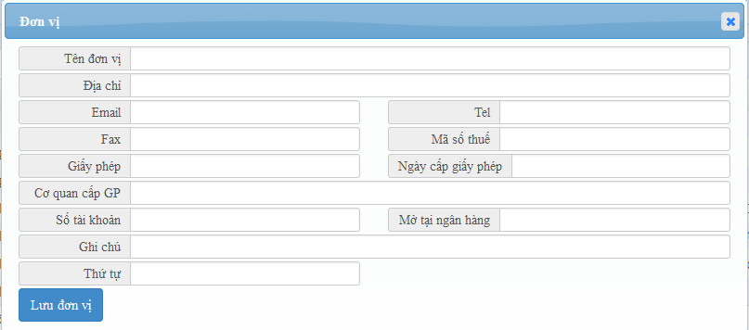

- Sửa thông tin đơn vị
Trong danh sách các đơn vị bấm nút cùng dòng với đơn vị muốn sửa thông tin
Khung thông tin đơn vị được hiển thị:
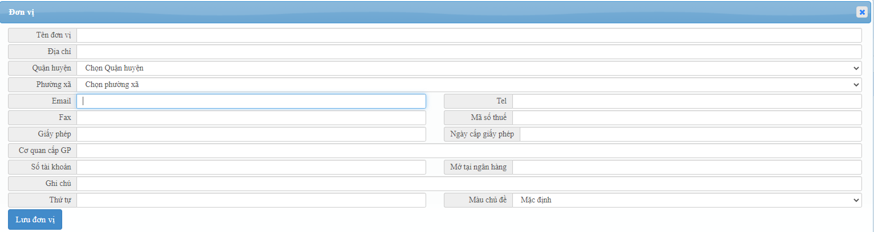
Sửa thông tin cần thiết và bấm Lưu đơn vị để hoàn tất sửa thông tin đơn vị.
- Xóa đơn vị
Trong danh sách đơn vị bấm nút cùng dòng với đơn vị muốn xóa, hệ thống sẽ đưa ra thông báo bạn có chắc chắn muốn xóa hay không, nếu có bấm OK để chấp nhận.
- Quản lý chức vụ trong đơn vị
- Thêm, sửa, xóa chức vụ
Tại danh sách đơn vị, bấm nút cùng dòng với đơn vị muốn thêm chức vụ, khung danh sách chức vụ của đơn vị được hiển thị:
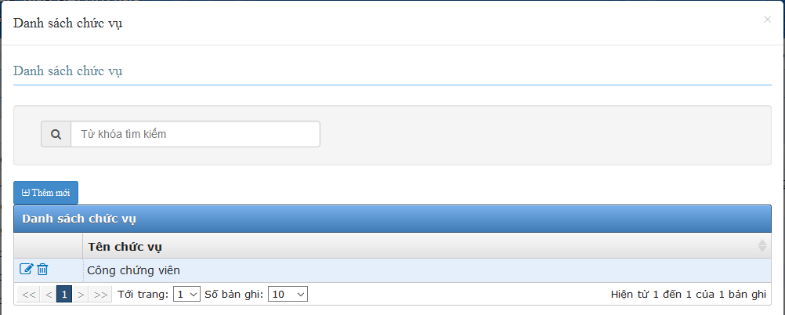
Tại đây có thể thêm, sửa và xóa thông tin chức vụ của đơn vị.
- Quản lý tài khoản người dùng
- Thêm người dùng
Tại danh sách đơn vị, bấm nút cùng dòng với đơn vị muốn thêm tài khoản, khung danh sách tài khoản của đơn vị được hiển thị:
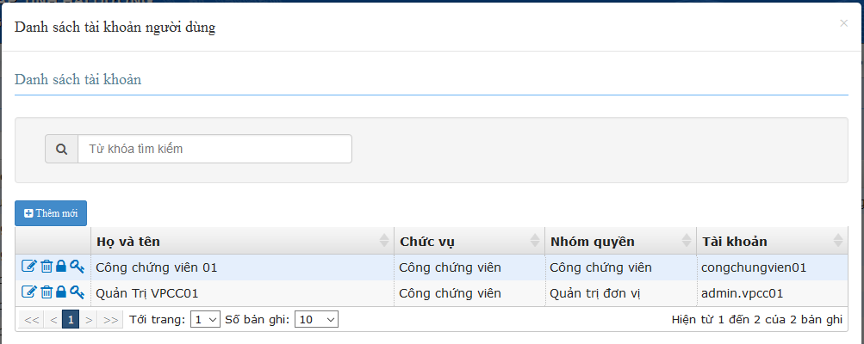
Bấm nút [Thêm mới] khung thông tin tài khoản được hiển thị:
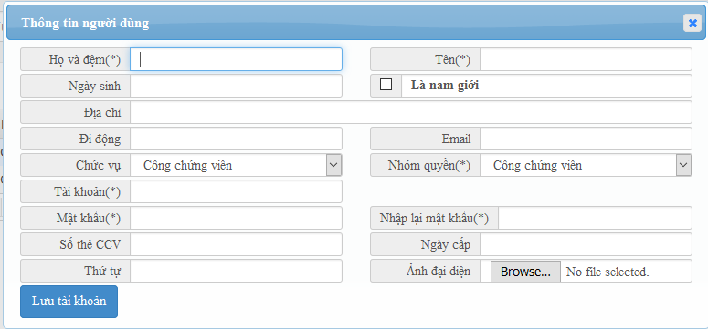
Nhập đầy đủ thông tin và bấm Lưu tài khoản để hoàn tất quá trình tạo tài khoản.
- Sửa thông tin người dùng
Trong danh sách tài khoản của đơn vị, chọn nút cùng dòng với tài khoản cần sửa, khung thông tin tài khoản được hiển thị, sửa thông tin cần thiết và bấm Lưu tài khoản để hoàn tất quá trình sửa tài khoản.
- Xóa người dùng
Trong danh sách tài khoản bấm nút cùng dòng với tài khoản muốn xóa, hệ thống sẽ đưa ra thông báo bạn có chắc chắn muốn xóa hay không, nếu có bấm OK để chấp nhận.
- Phân quyền người dùng
- Phân quyền theo nhóm
Sau khi đăng nhập hệ thống bấm chọn danh mục [Nhóm quyền] trong [Danh mục], màn hình nhóm quyền được hiển thị:
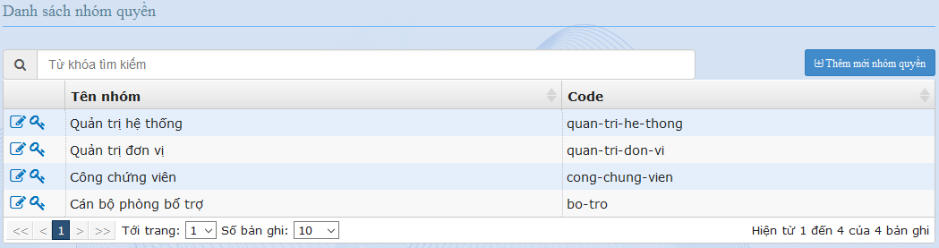
Tại danh sách nhóm quyền bạn có thể thêm mới, cập nhập hay sửa xóa nhóm quyền.
Để phân quyền chức năng cho nhóm chọn cùng dòng với nhóm muốn phân, màn hình danh sách các quyền của hệ thống được hiển thị:
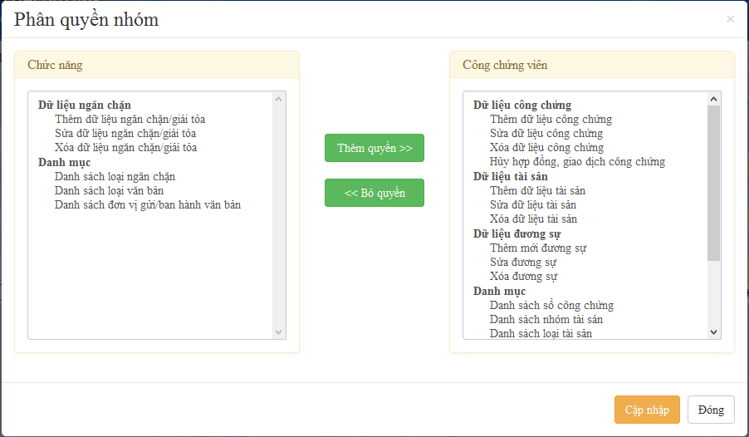
Tại đây bạn có thể chọn quyền bên cột danh sách chức năng và bấm nút 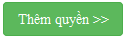 để thêm quyền cho nhóm vừa chọn hoặc chọn quyền bên danh sách quyền đã có và bấm để bỏ quyền của nhóm.
Sau khi chọn xong bấm [Cập nhập] để hoàn tất quá trình phần quyền cho nhóm.
- Phân quyền theo người dùng
Tại danh sách tài khoản người dùng của đơn vị, bấm chọn cùng dòng với tài khoản muốn phân quyền, màn hình phân quyền người dùng được hiển thị:
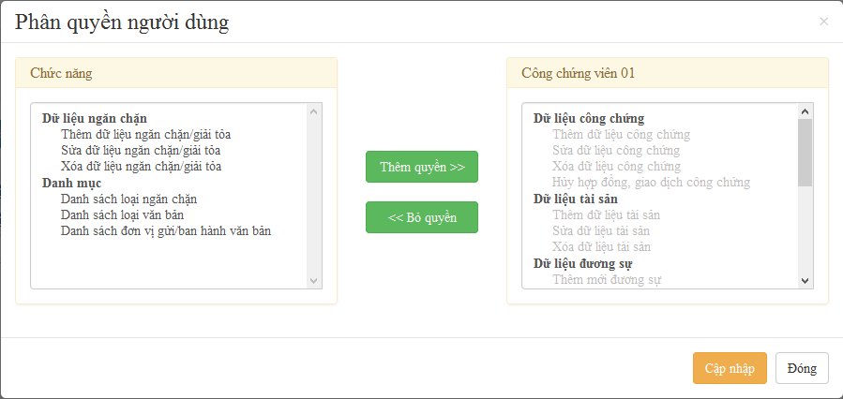
Tại đây bạn có thể thêm 1 số quyền đặc biệt cho người dùng mà chưa có trong nhóm quyền của người dùng.
Lưu ý: Các quyền đã có trong nhóm không thể bỏ ở đây.
- Loại tài sản và định nghĩa thông tin tài sản
- Loại tài sản
- Thêm loại tài sản
Sau khi đăng nhập hệ thống chọn [Danh mục] [Loại tài sản], danh sách loại tài sản được hiển thị:
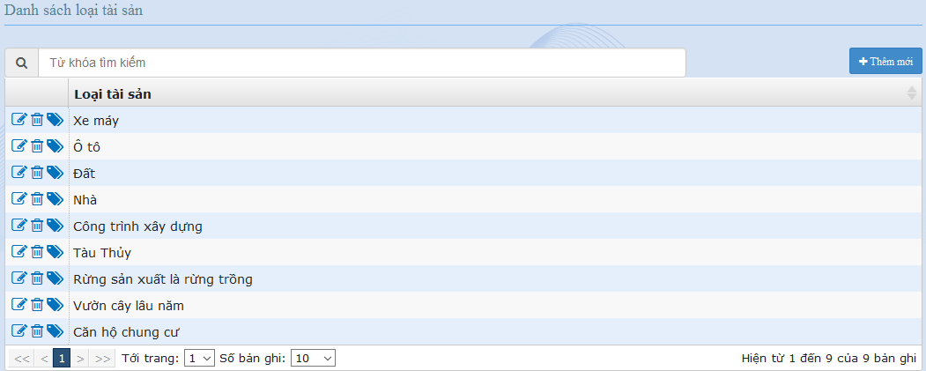
Trong danh sách loại tài sản bấm [Thêm mới], khung thông tin loại tài sản được hiển thị:
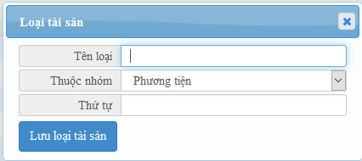
Nhập thông tin cần thiết và bấm Lưu loại tài sản để hoàn tất quá trình thêm mới loại tài sản.
- Sửa loại tài sản
Trong danh sách loại tài sản bấm chọn cùng dòng với loại tài sản muốn sửa, khung thông tin của loại sẽ được hiển thị, tiến hành sửa theo yêu cầu và bấm Lưu loại tài sản để hoàn tất quá trình sửa loại tài sản.
- Xóa loại tài sản
Trong danh sách loại tài sản bấm nút cùng dòng với loại tài sản muốn xóa, hệ thống sẽ đưa ra thông báo bạn có chắc chắn muốn xóa hay không, nếu có bấm OK để chấp nhận.
- Định nghĩa thông tin tài sản
- Thêm trường định nghĩa
Trong danh sách loại tài sản bấm nút cùng dòng với loại tài sản muốn định nghĩa thông tin, khung định nghĩa tham số được hiển thị:
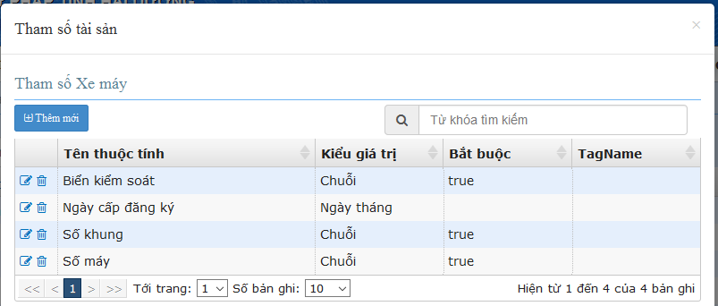
Bấm tiếp thêm mới trong khung tham số tài sản, khung thông tin tham số được hiển thị:
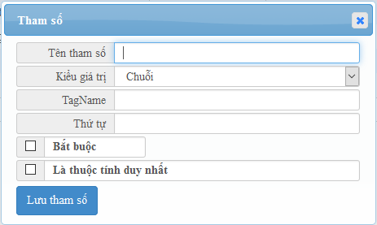
Nhập thông tin cần thiết và bấm Lưu tham số để hoàn tất quá trình định nghĩa tham số loại tài sản.
- Tên tham số: Tên của tham số loại tài sản
- Kiểu giá trị: Kiểu giá trị của tham số, có thể là chuối, sô hay ngày tháng
- TagName: Trường định nghĩa việc điền tự động thông tin tài sản vào hợp đồng mẫu
- Bắt buộc: Định nghĩa tham số có bắt buộc phải nhập khi thêm tài sản hay không
- Là thuộc tính duy nhất: Mỗi loại tài sản sẽ có 1 hoặc nhiều tham số là duy nhất để phân biệt tài sản với nhau. Khi tích chọn thì tham số sẽ hiển thì màu xanh trong khung thêm tài sản.
- Sửa, xóa trường định nghĩa tài sản
Trong danh sách tham số loại tài sản, chọn của tham số tương ứng để sửa và xóa theo yêu cầu.
- Quản lý tài sản
- Thêm tài sản
Sau khi đăng nhập hệ thống, bấm chọn menu [Tài sản], danh sách tài sản của toàn bộ hệ thống được hiển thị:
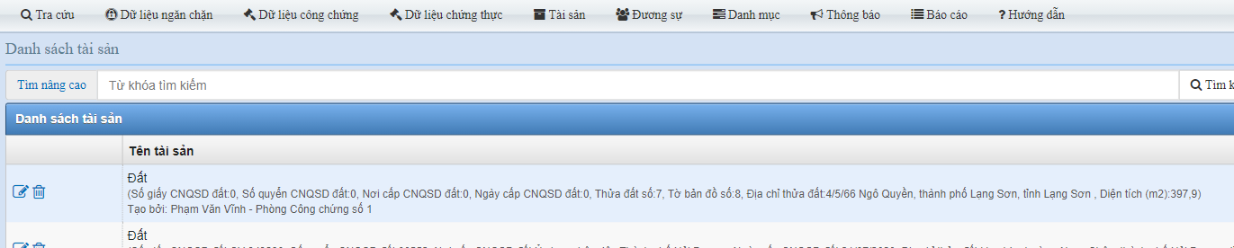
Tại đây bấm [Thêm tài sản mới] phía bên phải danh sách, khung chọn loại tài sản được hiển thị, chọn loại tài sản muốn thêm, hệ thống sẽ tải các thông tin tham số tài sản đã định nghĩa:
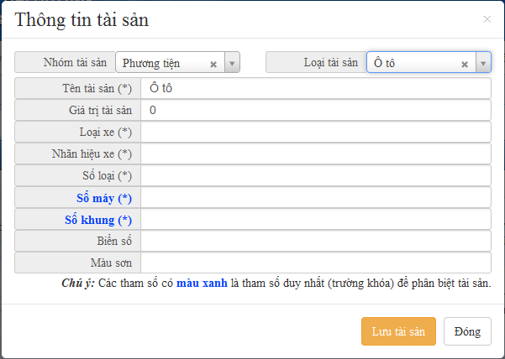
Điền đầy đủ thông tin của tài sản và bấm [Lưu tài sản] để hoàn tất quá trình tạo tài sản mới.
- Sửa thông tin tài sản
Trong danh sách tài sản, bấm chọn cùng dòng với tài sản muốn sửa, khung thông tin tài sản được hiển thị:
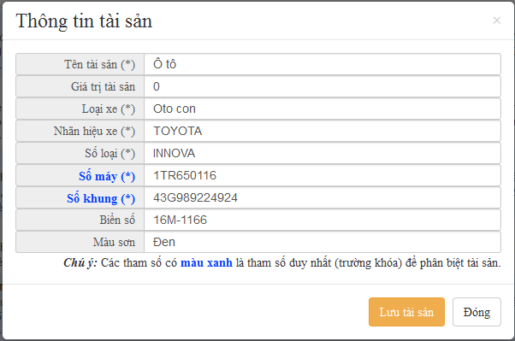
Tại đây bạn có thể sửa thông tin theo yêu cầu và bấm [Lưu tài sản] để hoàn tất quá trình sửa thông tin tài sản
Chú ý: Bạn không thể thay đổi loại tài sản của tài sản đã tạo.
- Xóa tài sản
Trong danh sách tài sản bấm nút cùng dòng với tài sản muốn xóa, hệ thống sẽ đưa ra thông báo bạn có chắc chắn muốn xóa hay không, nếu có bấm OK để chấp nhận.
- Tìm kiếm, lọc tài sản
Trong danh sách tài sản, có thể đánh thông tin bất kỳ của tài sản vào ô [Từ khóa tìm kiếm] và ấn [Enter] để tìm kiếm nhanh hoặc có thể bẩm vào chữ [Tìm nâng cao] để có thể lọc tài sản theo loại và thông tin chính xác theo tham số tài sản.
- Quản lý đương sự cá nhân, tổ chức
- Đương sự cá nhân
- Thêm cá nhân
Sau khi đăng nhập hệ thống, bấm chọn menu [Đương sự] [Đương sự cá nhân], danh sách cá nhân của toàn hệ thống được hiển thị:
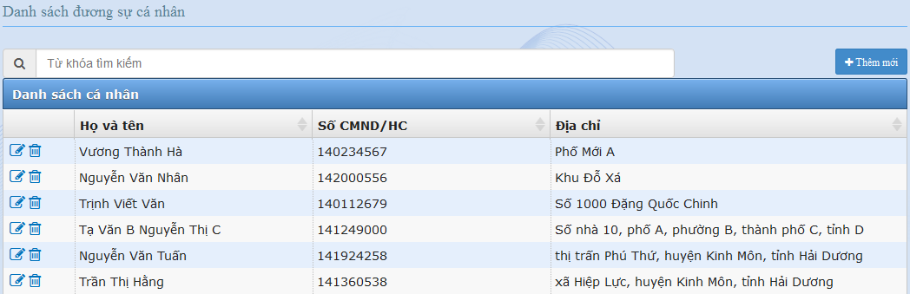
Tại đây bấm [Thêm mới] bên phải danh sách, khung thông tin cá nhân được hiển thị
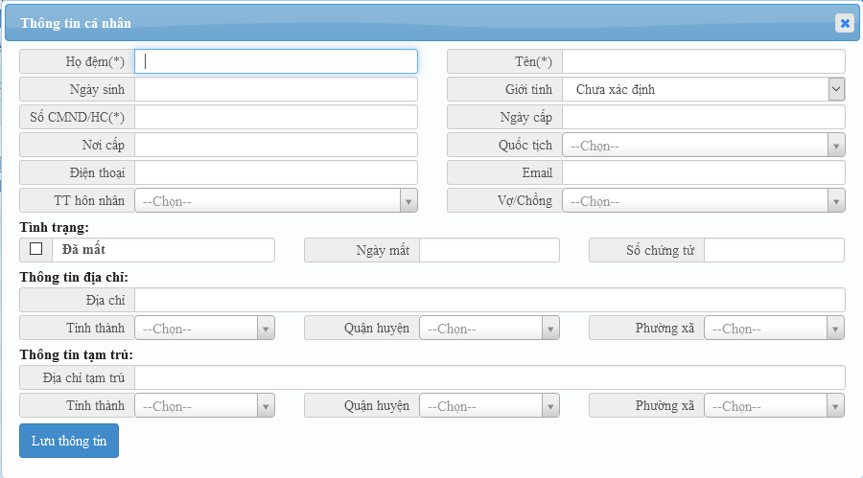
Điền đầy đủ thông tin (các trường có dấu (*) là bắt buộc) của cá nhân và bấm [Lưu thông tin] để hoàn tất quá trình thêm mới đương sự cá nhân.
- Sửa thông tin cá nhân
Trong danh sách cá nhân, bấm chọn cùng dòng với cá nhân cần sửa thông tin, khung thông tin của cá nhân được hiển thị:
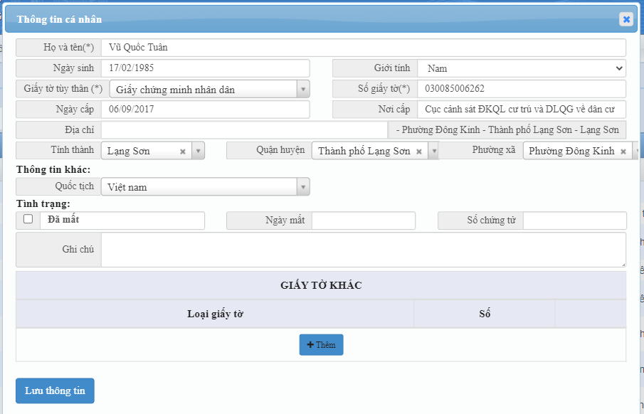
Sửa các thông tin cần thiết và bấm [Lưu thông tin] để hoàn tất quá trình sửa thông tin đương sự cá nhân.
- Xóa cá nhân
Trong danh sách cá nhân bấm nút cùng dòng với cá nhân muốn xóa, hệ thống sẽ đưa ra thông báo bạn có chắc chắn muốn xóa hay không, nếu có bấm OK để chấp nhận.
- Đương sự tổ chức
- Thêm tổ chức
Sau khi đăng nhập hệ thống, bấm chọn menu [Đương sự] [Đương sự tổ chức], danh sách tổ chức của toàn hệ thống được hiển thị:
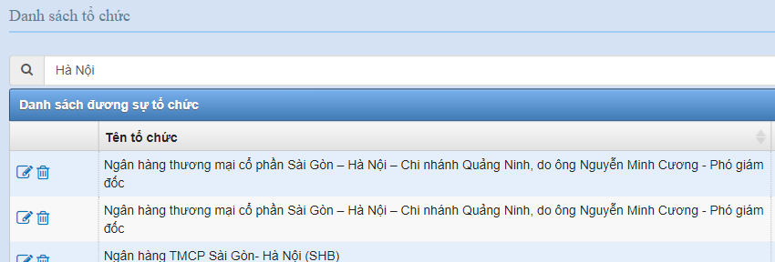
Tại đây bấm chọn [Thêm mới], khung thông tin tổ chức được hiển thị:
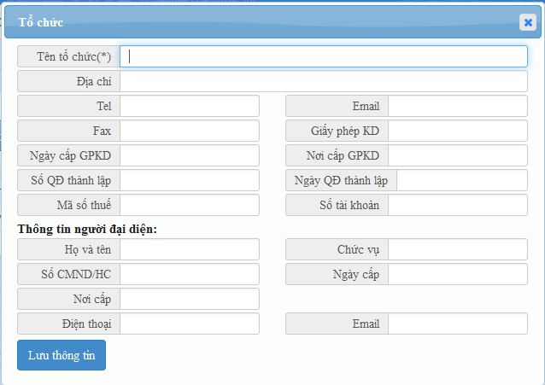
Nhập đầy đủ thông tin cần thiết và bấm [Lưu thông tin] để hoàn tất quá trình thêm mới đương sự tổ chức.
- Sửa thông tin tổ chức
Trong danh sách đương sự tổ chức, bấm chọn cùng dòng với tổ chức cần sửa thông tin, khung thông tin tổ chức được hiển thị, sửa các thông tin cần thiết và bấm Lưu thông tin để hoàn tất quá trình sửa thông tin đương sự.
- Xóa tổ chức
Trong danh sách tổ chức bấm nút cùng dòng với tổ chức muốn xóa, hệ thống sẽ đưa ra thông báo bạn có chắc chắn muốn xóa hay không, nếu có bấm OK để chấp nhận.
- Quản lý dữ liệu ngăn chặn
- Thêm thông tin ngăn chặn
Sau khi đăng nhập hệ thống, bấm chọn menu [Dữ liệu ngăn chặn], danh sách dữ liệu ngăn chặn được hiển thị:
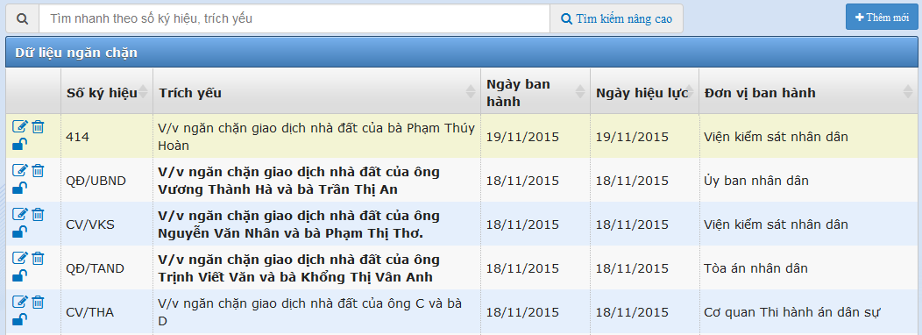
- Thêm thông tin chung
Trong danh sách dữ liệu ngăn chặn, bấm nút [Thêm mới] bên phải danh sách, khung nhập thông tin chung được hiển thị:
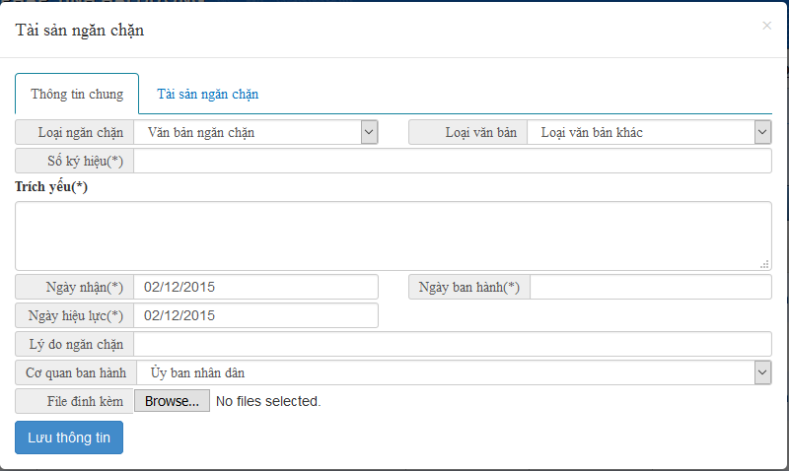
Nhập đầy đủ thông tin theo yêu cầu và bấm [Lưu thông tin] để hoàn tất quá trình thêm thông tin ngăn chặn.
- Thêm tài sản ngăn chặn
Trong danh sách ngăn chặn, bấm chọn cùng dòng với thông tin ngăn chặn muốn thêm tài sản, khung thông tin chung của ngăn chặn được hiển thị, bấm chuyển trang thẻ [Tài sản ngăn chặn], danh sách tài sản của thông tin ngăn chặn được hiển thị:
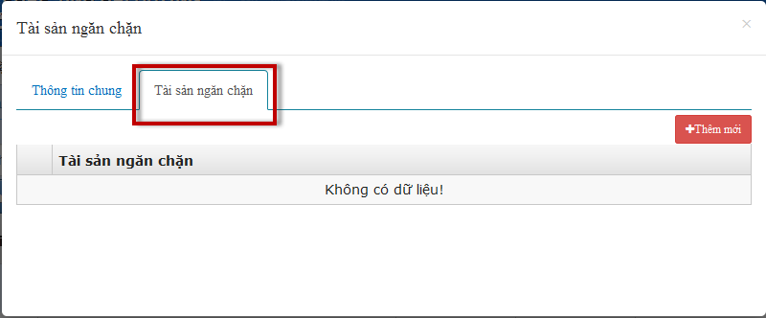
Tại đây bấm [Thêm mới] để thêm tài sản vào dữ liệu ngăn chặn. Sau khi bấm thêm mới, khung dữ liệu tài sản của toàn bộ hệ thống được hiển thị, tìm kiếm và tích chọn vào tài sản tương ứng, nếu tài sản chưa có trên hệ thống, bấm tiếp [Thêm tài sản mới] để thêm mới tài sản, việc thêm mới tài sản làm theo mục III.1. Sau khi chọn tài sản, bấm [Đưa tài sản đã chọn vào ngăn chặn] để hoàn tất quá trình thêm tài sản ngăn chặn.
- Xóa thông tin ngăn chặn
Trong danh sách dữ liệu ngăn chặn bấm nút cùng dòng với ngăn chặn muốn xóa, hệ thống sẽ đưa ra thông báo bạn có chắc chắn muốn xóa hay không, nếu có bấm OK để chấp nhận.
- Tìm kiếm nhanh dữ liệu ngăn chặn
Trong danh sách dữ liệu ngăn chặn, nhập thông tin bất kỳ vào ô tìm kiếm nhanh để tìm kiếm thông tin ngăn chặn đã có trên hệ thống.
- Quản lý dữ liệu công chứng
- Thêm mới hợp đồng, giao dịch công chứng
Sau khi đăng nhập hệ thống, bấm chọn menu [Dữ liệu công chứng], danh sách dữ liệu công chứng được hiển thị.
Mặc định đối với tài khoản quyền công chứng viên, hệ thống sẽ chỉ hiển thị các hợp đồng, giao dịch của nội bộ đơn vị:
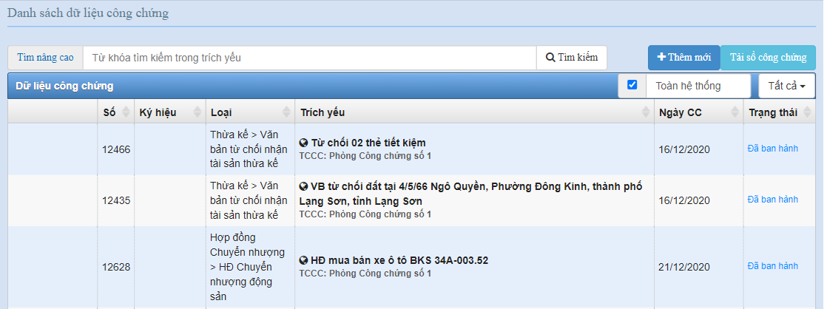
- Thêm thông tin chung
Trong danh sách hợp đồng, giao dịch công chứng bấm chọn [Thêm mới] bên phải danh sách, khung thông tin chung của hợp đồng, giao dịch được hiển thị:
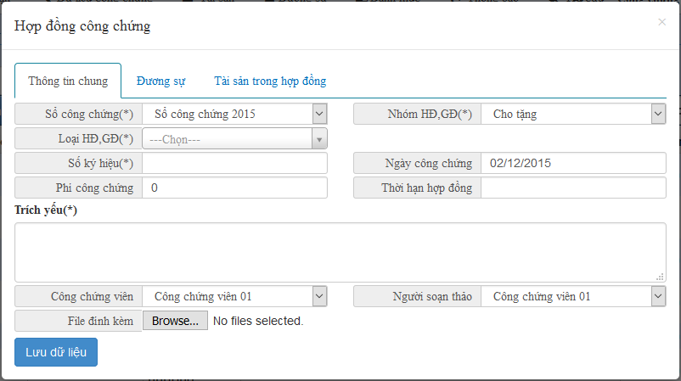
Nhập đầy đủ thông tin theo yêu cầu và bấm [Lưu dữ liệu] để hoàn tất việc thêm hợp đồng, giao dịch công chứng.
- Thêm đương sự
Trong danh sách hợp đồng, giao dịch công chứng, bấm chọn cùng dòng với hợp đồng, giao dịch cần thêm đương sự. Khung thông tin hợp đồng được hiển thị, bấm chuyển sang tab [Đương sự]
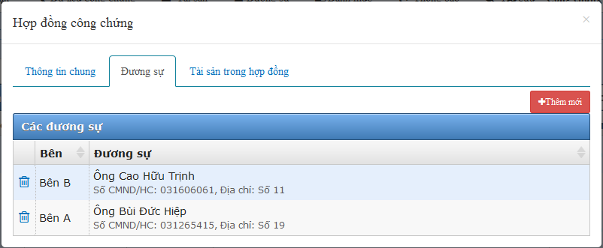
Tại danh sách đương sự, bấm chọn [Thêm mới] để thêm đương sự vào hợp đồng, giao dịch công chứng.
Khung danh sách đương sự của toàn hệ thống được hiển thị:
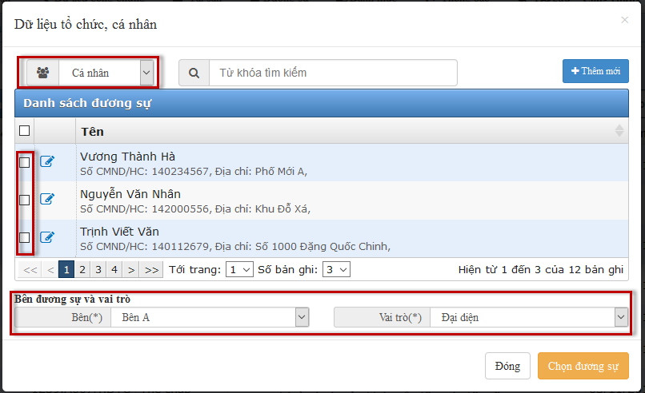
Tại khung dữ liệu tổ chức, cá nhân, chọn loại đương sự để lọc theo loại, có thể tìm kiếm nhanh thông tin cá nhân hoặc tổ chức. Nếu đương sự chưa có trên hệ thống bấm tiếp [Thêm mới] để thêm đương sự (việc thêm đương sự làm theo mục IV). Sau khi chọn đương sự trong danh sách, chọn tiếp bên đương sự và vai trò của đương sự trong hợp đồng, giao dịch công chứng và bấm nút [Chọn được sự] để hoàn tất quá trình thêm đương sự công chứng.
- Thêm tài sản công chứng
Trong danh sách hợp đồng, giao dịch công chứng, bấm chọn cùng dòng với hợp đồng, giao dịch muốn thêm tài sản, khung thông tin chung của hợp đồng, giao dịch được hiển thị, bấm chuyển trang thẻ [Tài sản trong hợp đồng], danh sách tài sản của hợp đồng, giao dịch được hiển thị:
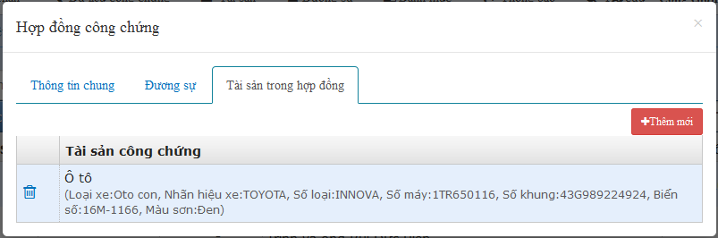
Tại đây bấm [Thêm mới] để thêm tài sản vào dữ liệu công chứng. Sau khi bấm thêm mới, khung dữ liệu tài sản của toàn bộ hệ thống được hiển thị, tìm kiếm và tích chọn vào tài sản tương ứng, nếu tài sản chưa có trên hệ thống, bấm tiếp [Thêm tài sản mới] để thêm mới tài sản, việc thêm mới tài sản làm theo mục III.1. Sau khi chọn tài sản, bấm [Đưa tài sản đã chọn vào công chứng] để hoàn tất quá trình thêm tài sản vào hợp đồng, giao dịch công chứng.
- Tạo và tải file hợp đồng, giao dịch
Trong danh sách hợp đồng, giao dịch công chứng, bấm chọn nút cùng dòng với hợp đồng, giao dịch cần tạo file. Hệ thống sẽ dựa vào thông tin về đương sự, tài sản và hợp đồng mẫu (xem cách tạo hợp đồng mẫu ở phần VIII.2) để tạo file word tự động.
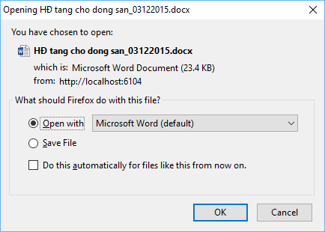
Bấm chọn Save File và chọn nơi lưu tài liệu, sau đó người dùng có thể sửa, thêm dữ liệu vào file word cho phù hợp để tiến hành in hợp đồng, giao dịch.
- Cấp số hợp đồng, giao dịch công chứng
Trong danh sách hợp đồng giao dịch công chứng, bấm chọn nút cùng dòng với hợp đồng cần cấp số. Hệ thống sẽ đưa ra thông báo bạn có chắc chắn muốn cấp số cho hợp đồng, giao dịch đã công chứng.
Chú ý: Trước khi cấp số bạn cần cập nhập ngày công chứng trong thông tin chung của hợp đồng, giao dịch. Sau khi hợp đồng được cấp số bạn không thể sửa thông tin hợp đồng, thêm xóa tài sản và đương sự trong hợp đồng. Đồng thời dữ liệu hợp đồng , giao dịch này sẽ được chia sẻ dùng chung cho toàn bộ tổ chức công chứng tham gia vào hệ thống.
- Giải chấp hợp đồng, giao dịch đã công chứng
Trong danh sách hợp đồng, giao dịch đã công chứng, bấm chọn cùng dòng với hợp đồng, giao dịch cần giải chấp. Khung giải chấp hợp đồng được hiển thị:
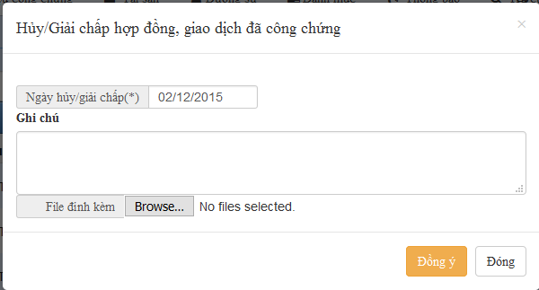
Nhập đầy đủ thông tin và đính kèm file giải chấp và bấm [Đồng ý] để hoàn thành quá trình giải chấp hợp đồng.
Hợp đồng sau khi giải chấp sẽ có thông tin trước trích yếu để người dùng có thể nắm bắt thông tin:

- Quản lý dữ liệu chứng thực
- Thêm mới hợp đồng, giao dịch chứng thực
Sau khi đăng nhập hệ thống, bấm chọn menu [Dữ liệu chứng thực], danh sách dữ liệu chứng thực được hiển thị.
Mặc định đối với tài khoản quyền cán bộ cấp xã/phường hệ thống sẽ chỉ hiển thị các hợp đồng, giao dịch chứng thực của nội bộ đơn vị
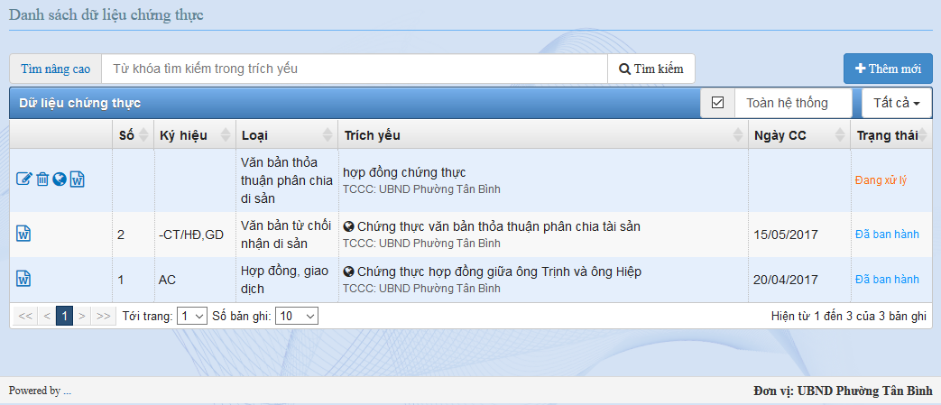
- Thêm thông tin chung
Trong danh sách hợp đồng, giao dịch chứng thực bấm chọn [Thêm mới] bên phải danh sách, khung thông tin chung của hợp đồng, giao dịch được hiển thị:
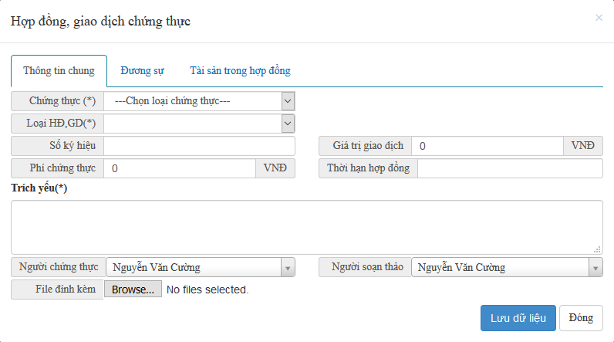
Nhập đầy đủ thông tin theo yêu cầu và bấm [Lưu dữ liệu] để hoàn tất việc thêm hợp đồng, giao dịch chứng thực.
- Thêm đương sự
Trong danh sách hợp đồng, giao dịch chứng thực, bấm chọn cùng dòng với hợp đồng, giao dịch cần thêm đương sự. Khung thông tin hợp đồng được hiển thị, bấm chuyển sang tab [Đương sự]
Tại danh sách đương sự, bấm chọn [Thêm mới] để thêm đương sự vào hợp đồng, giao dịch chứng thực.
Khung danh sách đương sự của toàn hệ thống được hiển thị:
Tại khung dữ liệu tổ chức, cá nhân, chọn loại đương sự để lọc theo loại, có thể tìm kiếm nhanh thông tin cá nhân hoặc tổ chức. Nếu đương sự chưa có trên hệ thống bấm tiếp [Thêm mới] để thêm đương sự (việc thêm đương sự làm theo mục IV). Sau khi chọn đương sự trong danh sách, chọn tiếp bên đương sự và vai trò của đương sự trong hợp đồng, giao dịch và bấm nút [Chọn được sự] để hoàn tất quá trình thêm đương sự chứng thực.
- Thêm tài sản chứng thực
Trong danh sách hợp đồng, giao dịch công chứng, bấm chọn cùng dòng với hợp đồng, giao dịch muốn thêm tài sản, khung thông tin chung của hợp đồng, giao dịch được hiển thị, bấm chuyển trang thẻ [Tài sản trong hợp đồng], danh sách tài sản của hợp đồng, giao dịch được hiển thị:
Tại đây bấm [Thêm mới] để thêm tài sản vào dữ liệu chứng thực. Sau khi bấm thêm mới, khung dữ liệu tài sản của toàn bộ hệ thống được hiển thị, tìm kiếm và tích chọn vào tài sản tương ứng, nếu tài sản chưa có trên hệ thống, bấm tiếp [Thêm tài sản mới] để thêm mới tài sản, việc thêm mới tài sản làm theo mục III.1. Sau khi chọn tài sản, bấm [Đưa tài sản đã chọn vào chứng thực] để hoàn tất quá trình thêm tài sản vào hợp đồng, giao dịch chứng thực.
- Tạo và tài lời chứng tự động
Trong danh sách hợp đồng, giao dịch chứng thực, bấm chọn nút cùng dòng với hợp đồng, giao dịch cần tạo file. Hệ thống sẽ dựa vào thông tin về đương sự, tài sản và hợp đồng để tạo file word tự động.
Bấm chọn Save File và chọn nơi lưu tài liệu, sau đó người dùng có thể sửa, thêm dữ liệu vào file word cho phù hợp để tiến hành in lời chứng.
- Cấp số hợp đồng, giao dịch chứng thực
Trong danh sách hợp đồng giao dịch công chứng, bấm chọn nút cùng dòng với hợp đồng cần cấp số. Hệ thống sẽ hiển thị khung nhập thông tin sổ chứng chứng thực:
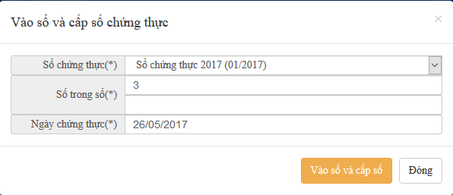
Chú ý:Sau khi hợp đồng được cấp số bạn không thể sửa thông tin hợp đồng, thêm xóa tài sản và đương sự trong hợp đồng. Đồng thời dữ liệu hợp đồng , giao dịch này sẽ được chia sẻ dùng chung cho toàn bộ tổ chức công chứng tham gia vào hệ thống.

- Tra cứu dữ liệu ngăn chặn và in kết quả
- Tra cứu
Sau khi đăng nhập hệ thống, bấm chọn menu [Tra cứu], màn hình tra cứu thông tin ngăn chặn được hiển thị:
Nhập thông tin bất kỳ về đương sự, tài sản vào ô tìm kiếm và ấn [Enter], hệ thống sẽ trả về kết quả:
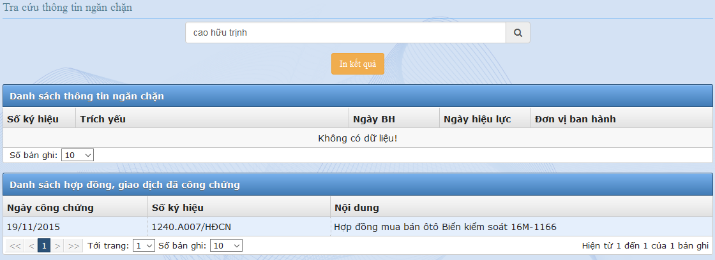

- In trang kết quả
Sau khi đã có kết quả tìm kiếm phù hợp, bấm chọn nút trong giao diện tìm kiếm. Thông tin về kết quả tìm kiếm sẽ được hiển thị chi tiết:
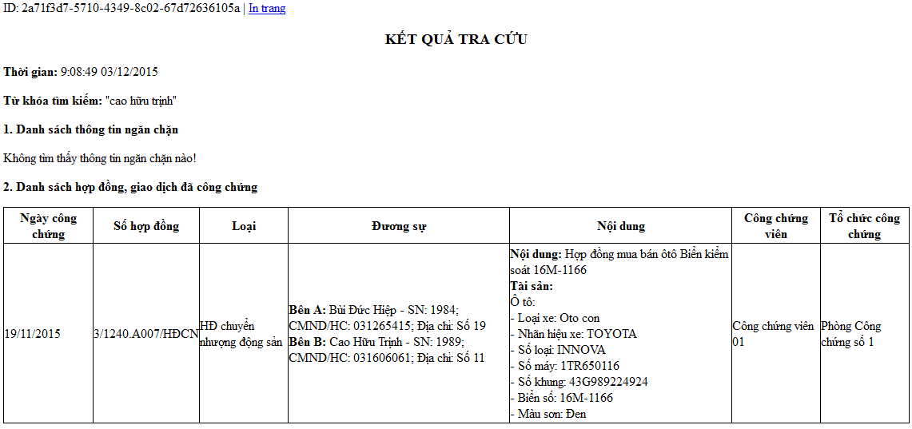
Bấm nút phía trên bên trái để tiến hành in kết quả tra cứu.
- Loại hợp đồng và tạo hợp đồng mẫu
- Loại hợp đồng
Sau khi đăng nhập hệ thống, bấm chọn menu [Danh mục] [Loại hợp đồng, giao dịch], danh sách loại hợp đồng, giao dịch được hiển thị:
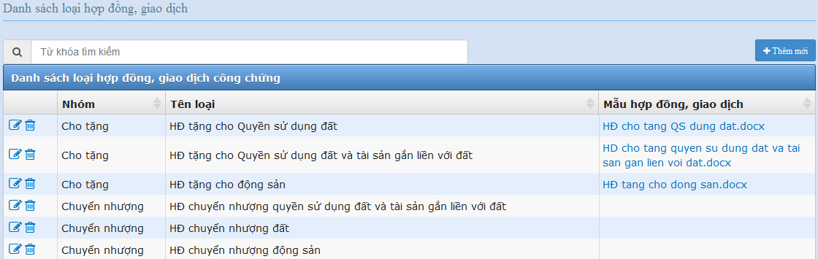
Tại đây bấm [Thêm mới] để thêm mới loại hợp đồng, giao dịch:
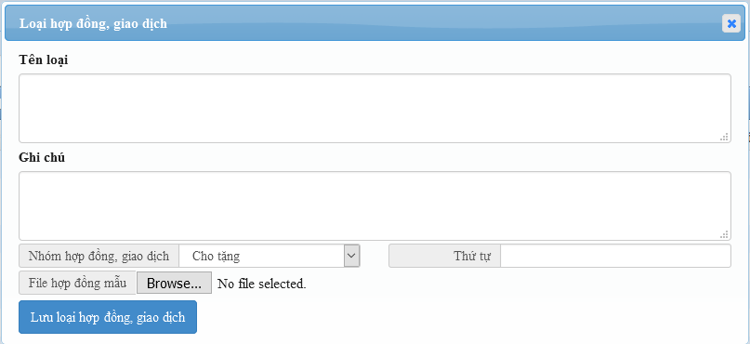
Điền đầy đủ thông tin, chọn file hợp đồng mẫu (xem cách tạo hợp đồng mẫu trong mục VIII.2) và bấm [Lưu loại hợp đồng, giao dịch] để hoàn tất quá trình thêm mới loại hợp đồng, giao dịch.
- Tạo hợp đồng mẫu
Mỗi loại hợp đồng, giao dịch cần có file word mẫu để phục vụ việc tạo hợp đồng, giao dịch tự động từ thông tin công chứng viên nhập vào hệ thống.
Dưới đây là một ví dụ file word hợp đồng giao dịch mẫu:
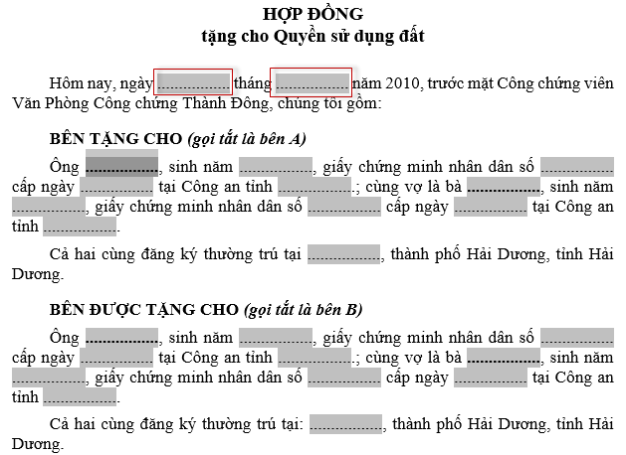
Các trường là thông tin sẽ được điền tự động từ dữ liệu trong hệ thống. Để hệ thống có thể nhận biết được các trường này là dữ liệu gì trong hệ thống, bạn cần định nghĩa tên trường (form field) này trong file word mẫu. Để sửa tên trường bạn click đúp vào trường cần sửa, Form Field Options được hiển thị:
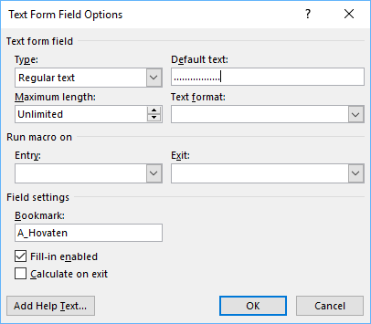
Bạn cần chú ý đến thẻ Field settings phần Bookmark, ô này sẽ là tên trường bạn định nghĩa để hệ thống có thể nhận biết và điền dữ liệu tự động.
Dưới đây là một số trường về thông tin đương sự được định nghĩa trong cơ sở dữ liệu. Ngoài ra còn có các trường về thông tin tài sản được định nghĩa (TagName trong mục II.2) trong danh mục tham số tài sản.
Tên trường | Mô tả
_HOVATEN | Họ và tên cá nhân
_NAMSINH | Năm sinh cá nhân
_SOCMND | Số CMND
_NGAYCAPCMND | Ngày cấp CMND
_NOICAPCMND | Nơi cấp CMND
_DIACHI | Địa chỉ của cá nhân
_TENTOCHUC | Tên tổ chức
_DIACHITOCHUC | Địa chỉ tổ chức
_NGUOIDAIDIEN | Người đại diện tổ chức
_SOCMNDNGUOIDAIDIEN | Số CMND người đại diện
_NGAYCAPCMNDNGUOIDAIDIEN | Ngày cấp CMND người đại diện
_CHUCVUNGUOIDAIDIEN | Chức vụ người đại diện

Chú ý: Với mỗi bên đương sự cần thêm ký tự ở đầu để phân biệt, ví dụ bên A thì định nghĩa trường họ và tên của bên A là A_HOVATEN

